SISTEM INFORMASI PEMBAYARAN KREDIT NASABAH PADA
PT BANK PERKREDITAN RAKYAT (BPR) NBP 6 TANAH JAWA

Tio Riris Sihombing ¹, Dedi Suhendro²
^{1,2}Komputerisasi Akuntansi, STIKOM Tunas Bangsa, Pematangsiantar
E-mail: ¹tioriris80@gmail.com, ²Dedi.su@amiktunasbangsa.ac.id

Abstract – Sistem pembayaran kredit disuatu perusahaan sangat perlu diperhatikan, maka penelitian dengan judul Perancangan Sistem Prosedur Pembayaran Kredit Bagi Nasabah Pada PT Bank Perkreditan Rakyat (BPR) NBP 6 Tanah Jawa ini dibuat dengan tujuan membangun sebuah sistem yang dapat membantu proses pembayaran kredit yang lebih cepat dan akurat. Sistem ini menggunakan Microsoft Visual Studio 2010 dan MYSQL sebagai database penyimpanannya. Metode yang digunakan dalam penulisan laporan tugas akhir ini adalah metode pengumpualan data dan perancangan sistem. Metode pengumpulan data yang digunakan yaitu observasi dan wawancara, sedangkan perancangan sistem adalah rancangan Data Flow Diagram (DFD), rancangan masukian, rancangan keluaran, normalisasi, Entity Flow Diagram (ERD), Flowchart dan perancanagan interface. Hasil dari penelitian ini adalah sistem yang menghasilkan laporan pembayaran kredit bagi nasabah yang efektif dan efisien.
Keywords : Pembayaran Kredit, Microsoft Visual Studio, MYSQL

- PENDAHULUAN

1.1 Latar Belakang
Penggunaan Teknologi Informasi memegang peranan penting dalam kemajuan suatu perusahaan, baik perusahaan swasta maupun pemerintahan. Penggunaan komputer di segala bidang pekerjaan menuntut manusia sebagai user untuk meningkatkan skill dan beradaptasi dengan perkembangan teknologi yang semakin dinamis. Perusahaan dan lembaga pemerintahan sebagai salah satu organisasi yang bersentuhan langsung dengan masyarakat luas sehingga harus mampu memberikan pelayanan prima dan menghasilkan informasi yang tepat guna bagi masyarakat. Oleh karena itu, pengolahan data secara terkomputerisasi sangat penting dilakukan untuk meningkatkan efisiensi, efektivitas, produktivitas suatu organisasi/lembaga.
Menurut (Undang-Undang no 10 tahun 1998) undang-undang No. 10 Tahun 1998 mendefenisikan nasabah adalah pihak pengguna jasa perbankan, nasabah menyimpan dana nya dalam bentuk simpanan sesuai dengan perjanjian. Strategi pemasaran bank hampir sama dengan pemasaran yang dilakukan perusahaan lain yaitu untuk menarik nasabah untuk bertransaksi di bank tersebut (Meliana Utami, Handayani, and Pusporini 2019). Perkembangan perbankan di Indonesia semakin banyak seiring dengan kemajuan pedrekonomian sehingga banyak bank yang memberikan penawaran, pelayanan dan simpanan dalam bentuk tabungan serta pelunasan kredit. Bank adalah suatu kelembagaan yang fungsinya sebagai sistem pembayaran, lembaga dalam pemerintahan, menentukan kebijakan dalam situasi moneter, hingga dikatakan sebagai urat nadi dalam perekonomian, menghimpun dana dari masyarakat dalam simpanan dan menyalurkan kembali kepada masyarakat dalam pemberian kredit (Suhendro 2018). Sehingga dapat di simpulkan bahwa perbankan merupakan suatu badan usaha yang kegiatannya menghimpun pendanaan dari masyarakat untuk meningkatkan taraf hidup orang banyak yang berlandaskan pada kepercayaan. Begitu juga sebaliknya bank meminjamkan dana kepada masyarakat dan memberikan kepercayaan bahwa masyarakat yang meminjam dana mampu untuk mengembalikannya tepat waktu.
Diantara bank yang mengutamakan layanan pembayaran kredit kepada masyarakat dikenal dengan sebutan Bank Perkreditan Rakyat (BPR). Masyarakat dapat memanfaatkan fasilitas layanan ini untuk meminjam uang yang nantinya dapat digunakan sesuai tujuan awal peminjaman. Begitu juga dengan keberadaan PT BPR NBP 6 Tanah Jawa sebagai salah satu lembaga keuangan yang mempunyai fungsi memberikan pelayanan perbankan dan membantu dalam meningkatkan taraf hidup masyarakat, memberikan manfaat yang besar baik dalam penghimpunan dana dari masyarakat maupun penyaluran dana kepada masyarakat. Dengan adanya PT BPR NBP 6 Tanah Jawa diharapkan dapat membatasi dan bahkan dapat meminimalisir lembaga keuangan dan perkreditan non formal yang cenderung memberatkan masyarakat. Karena lembaga perkreditan non formal merupakan pemberian kredit oleh pelepas uang atau rentenir, atau sering juga disebut lintah darat yang dianggap merugikan masyarakat karena tingkat suku bunga yang tinggi.
Mengajukan kredit kepada PT BPR NBP 6 Tanah Jawa dapat dijadikan salah satu alternatif. Dengan bunga sebesar 2,5% untuk kredit pegawai dan 30% untuk kredit umum, persyaratan yang digunakan di PT BPR NBP 6 Tanah Jawa sangat mudah, masyarakat dapat beralih melakukan pinjaman uang ke PT BPR NBP 6 Tanah Jawa dan pembayaran kredit PT BPR NBP 6 Tanah Jawa adanya prosedur yang baik. Bagaimana prosedur yang baik dalam pembayaran kredit tersebut agar tidak terjadi hal-hal yang dapat merugikan dalam pembayaran kredit perlu adanya bukti-bukti pembayaran kredit yang nyata dan jelas, hal ini sudah diterapkan di PT BPR NBP 6 Tanah Jawa. Namun meskipun banyak kemudahan yang didapat, pada umumnya masyarakat masih bingung dan kurang memahami tata cara pembayaran kredit sehingga mereka masih tetap menerapkan sistem pinjaman kepada rentenir.
PT BPR NBP 6 Tanah Jawa yang memfokuskan layanan perbankan pada penyediaan dana costumer, pembiayaan sektor usaha mikro kecil menengah (UKM). Dengan komitmennya, memberikan produk dana layanan perbankan yang terbaik lebih adil, dan menentramkan bagi nasabahnya. Sebagaimana sebuah perusahaan PT BPR NBP 6 Tanah Jawa telah menerapkan sistem dalam pengelolaan data. Sistem yang dipergunakan saat ini masih bersifat manual yaitu masih dicatat dan disimpan dalam file-file kertas. Hal ini sering kali menyebabkan terjadinya kesalahan dan kesulitan dalam penginputan dan pencarian data kredit nasabah yang membuat kinerja menjadi kurang efektif dan efisien karena dilakukan secara berulang-ulang sehingga menghabiskan waktu yang cukup lama.
Berdasarkan hal tersebut diatas, solusi yang diberikan adalah dengan membangun suatu sistem informasi pengolahan data pembayaran kredit nasabah secara terkomputerisasi. Diharapkan sistem ini dapat membantu PT BPR NBP 6 Tanah Jawa untuk memudahkan kinerja dalam penginputan dan pencarian data yang diinginkan dan dapat menghasilkan laporan data yang cepat dan akurat. Sistem ini dibangun dengan menggunakan bahasa pemrograman Microsoft Visual Studio 2010 dan PHPMyAdmin

1.2. Rumusan Masalah
Berdasarkan latar belakang masalah yang telah diuraikan diatas, penulis menetapkan rumusan masalah yaitu Bagaimana merancang dan membangun sebuah sistem pembayaran kredit pada PT BPR NBP 6 Tanah Jawa menggunakan Microsoft Visual Studio 2010 dan PHPMyAdmin?

1.3. Tujuan Penelitian
Berdasarkan rumusan masalah yang telah diuraikan sebelumnya, yang menjadi tujuan dari penelitian ini adalah sebagi berikut :
- Merancang dan membangun sebuah sistem prosedur pembayaran kredit pada PT BPR NBP 6 Tanah Jawa.
- Membantu meningkatkan efisiensi dan efektifitas dalam prosedur pembayaran kredit bagi nasabah.

II. TINJAUAN PUSTAKA
Kegiatan dan pekerjaan dalam dunia bisnis perusahaan sehari-hari tidak lepas dari sistem, baik secara langsung maupun tidak langsung. Sistem ini saling memberikan hubungan yang erat satu dengan yang lainnya sehingga tercapai tujuan bersama dengan mamperolah input dan mengeluarkan output secara berkala, sistem merupakan kumpulan variable yang berkaitan, interaksi, dan ketergantungan menjadi satu kesatuan mencapai suatu tujuan (Faizal and Putri 2017). Jaringan-jaringn yang terdiri dari suatu prosedur untuk dikumpulkan dalam menyelesaikan kegitan sesuai dengan sasaran (Alifah and Cahyo 2018). Berdasarkan pengertian yang dikemukakan para peneliti sebelumnya dapat disimpulkan bahwa sistem merupakan suatu komponen yang berkaitan, bekerjasama mencapai suatu tujuan dengan menerima masukan-masukan dan keluaran dalam pemrosesan yang terjadwal. Informasi termasuk data yang diolah kedalam bentuk berguna bagi para pemakai dan memiliki kaitan (Arman 2016). Sedangkan dalam penelitian W. Wildaningsih and A. Yulianeu menyatakan bahwa informasi adalah pengklasteran data-data atau data olahan untuk diinterpretasikan sangat berbuna dalam penetapan pegambilan keputusan untuk menentukan tujuan bersama (Wildaningsih and Yulianeu 2018). Informasi juga dapat dikatakan sebagai pengolahan data kedalam bentuk laporan yang lebih berguna kepada para penerimanya hingga mampu dan berguna sebagai pengambilan keputusan, untuk masa saat ini dan masa mendatang (Wulandari and Suhendro 2020). Penelitian Sukisno and W. F. Wuni menyatakan bahwa perancangan merupakan tahapan-tahapan dan analisa siklus sistem dari kebutuhan rancangan agar dapat diimplementasikan sesuai dengan spesisfikasi yang dibutuhkan (Sukisno and Wuni 2017). Sedangkan dalam penelitian yang pernah dilakukan oleh M. F. Zuhri, S. Sufaidah, and A. Sifaunajah menyatakan bahwa perancangan merupakan proses defenisi yang berkaitan satu dengan yang lainnya agar memperoleh pencapaian dari suatu target (Zuhri, Sufaidah, and Sifaunajah 2018).
Pengertian pembayaran menurut Undang-Undang No 23 Tentang Bank Indonesia menyatakan bahwa Pembayaran mencakup seperangkat aturan, lembaga, dan mekanisme yang digunakan untuk melakukan pemindahan dana guna memenuhi suatu kewajiban yang timbul dari suatu kegiatan ekonomi (Anon 1999). Sedangkan dalam penelitian N. N. Lintangsari, et,al pengertian pembayaran merupakan tukaran mata uang menjadi barang, jasa dan sebagainya yang mengalami perpindahan kepemilikan dari pemiliknya (Lintangsari et al. 2018). Disimpulkan bahwa pembayaran merupakan suatu cara atau mekanisme yang dilaksanakan dalam pertukaran mata uang kedalam bentuk barang dan jasa kepada si penerima baik langsung maupun tidak langsung. Kredit menurut Undang-Undang no 10 tahun 1998 adalah penyediaan uang atau tagihan yang dapat dipersamakan dengan itu, berdasarkan persetujuan atau kesepakatan pinjam-meminjam antara bank dengan pihak lain yang mewajibkan pihak peminjam untuk melunasi utangnya setelah jangka waktu tertentu dengan pemberian bunga. Penelitian F. C. Mewoh, H. J. Sumampouw, and L. F. Tamengkel mengemukakan bahwa pihak kreditur memiliki persyaratan dalam pemberian kredit seperti jumlah dana, batas waktu pinjaman, suku bunga pinjaman, perjanjian dan sebagainya sedangkan pihak yang meminjam disebut sebagai debitur (Mewoh, Sumampouw, and Tamengkel 2016). Defenisi nasabah sendiri merupakan suatu kepercayaan dimana sesuatu produk mempunyai atribut, kepercayaan tersebut berkaitan dengan objek, seperti kepercayaan konsumen dengan adanya hubungan objek dengan atribut yang relevan (Meliana Utami et al. 2019).

III. HASIL DAN PEMBAHASAN
  - Rancangan Proses
Berisi gambar rancangan proses yang dimodelkan dengan Data Flow Diagram (DFD). Penggambaran DFD harus dirinci, DFD harus dimulai dengan penggambaran konteks diagram, DFD level 0 dan DFD level selanjutnya. DFD sering digunakan untuk menggambarkan suatu sistem yang telah ada atau sistem yang baru akan dikembangkan secara logika tganpa mempertimbangkan dimana data tersebut mengalir atau dimana data tersebut akan disimpan.
Pada DFD level 0 digambarkan bahwa pemakai sistem adalah administrator dan user. User akan melakukan penginputan, kemudian admin melakukan proses dan user akan menerima output berupa informasi. Aliran data yang terjadi di DFD level 0 dapat dilihat pada gambar 1:
Gambar 1. DFD Level 0
Dari gambar di atas terlihat bahwa Admin melakukan pengisian data untuk masuk ke dalam sistem lalu Admin menginputkan data dan mengelolahnya ke dalam sistem atau output eksekusi program ditunjukkan kepada Pimpinan yang berupa laporan-laporan. Pimpinan tidak bisa menggantikan kerja Admin karena dalam sistem ini pimpinan hanya sebagai penerima laporan.
DFD level 1 merupakan diagram yang digunakan untuk menggambarkan arus data secara detail tahapan-tahapan proses pada diagram nol. Adapun diagram DFD level 1 dapat dilihat pada gambar 2:
Gambar 2. DFD Level 1
Pada proses mengolah data teller, Admin memasukkan data teller yang akan diteruskan ke proses mengolah data teller. Selanjutnya disimpan pada Tabel teller. Selanjutnya data teller tersebut akan dikonfirmasi kepada Admin. Pada proses mengolah data nasabah, Admin memasukkan data nasabah yang akan diteruskan ke proses mengolah data nasabah. Selanjutnya disimpan pada Tabel Nasabah. Selanjutnya data nasabah tersebut akan dikonfirmasi kepada Admin. Pada proses mengolah data pinjaman, Admin memasukkan data pinjaman yang akan diteruskan ke proses mengolah data pinjaman. Selanjutnya disimpan pada Tabel pinjaman. Selanjutnya data pinjaman tersebut akan dikonfirmasi kepada Admin. Pada proses mengolah data pembayaran, Admin memasukkan data pembayaran yang akan diteruskan ke proses mengolah data pembayaran. Selanjutnya disimpan pada Tabel pembayaran. Selanjutnya data pembayaran tersebut akan dikonfirmasi kepada Admin. Pada proses mengolah data Laporan, Admin telah membuat laporan data pembayaran yang akan diteruskan ke proses mengolah laporan data pembayaran oleh Admin yang akan diteruskan ke pimpinan.
  - Rancangan Masukan (Input)
Rancangan input merupakan desain yang dirancang untuk menerima masukan dari pengguna sistem. Rancangan masukan ini harus dapat memberikan penjelasan bagi pemakainya, baik dari bentuk maupun dari masukan-masukan yang akan diisi. Rancangan input dapat dilihat pada gambar 3 berikut:
Gambar 3. Rancangan Masukan Data Pembayaran
  - Rancangan Keluaran (Output)
Rancangan output merupakan desain yang dirancang untuk menerima laporan dari pengguna sistem. Rancangan Input dapat dilihat pada gambar 4 berikut:
Gambar 4. Rancangan Keluaran (Output)

  - Rancangan Basis Data
- Normalisasi
Merupakan suatu cara untuk mengorganisasikan data ke dalam bentuk tabel–tabel untuk mengetahui dan memenuhi kebutuhan dari suatu organisasi. Berikut tahap-tahap normalisasi yang sesuai dengan kasus yang akan diimplementasikan:
Unnormalisasi
Suatu tabel dikatakan unnormalized jika mempunyai penggandaan field yang sejenis dan elemen datanya memungkinkan untuk null value (kosong), Adapun rancangan unnormalisasi adalah seperti tabel 1. berikut:
Tabel 1. Bentuk Tidak Normal
Nama_Nasabah | Alamat | No_Pinjaman | No_Pembayaran
Ramlan Silalahi | Tanah Jawa | P001 | PB001
Irma Siahaan | Hatonduhan | P002 | PB002
Suci Pratiwi | Simpang Tangsi | P003 | PB003

Tanggal_Bayar | Angsuran | Jumlah_Angsuran | Id_Teller | Nama_Teller
05-Des-18 | 4 | Rp 1.550.000 | T01 | Maslan Sihombing
06-Jan-19 | 6 | Rp 3.400.000 | T02 | Irfan Situmorang
04-Des-18 | 7 | Rp 1.033.000 | T01 | Maslan Sihombing

Normal Pertama (1st NF)
Suatu tabel dikatakan berada pada bentuk normal I jika ia tidak berada pada bentuk unnormalized table, dimana terjadi penggandaan field yang sejenis dan memungkinkan ada field yang null (kosong) Adapun rancangan normal pertama (1st NF) adalah seperti tabel 2 berikut:

Tabel 2. Bentuk Normal Pertama ( 1stNF )
Id_Nasabah | Nama_Nasabah | Alamat | No_Telepon | Id_Teller
N01 | Ramlan Silalahi | Tanah Jawa | 081288772243 | T01
N02 | Irma Siahaan | Hatonduhan | 082393443811 | T02
N03 | Suci Pratiwi | Simpang Tangsi | 08299807678 | T01

Nama_Teller | No_Pembayaran | Tgl_Bayar | Jumlah_Angsuran
Maslan Sihombing | PB001 | 05-Des-18 | Rp 1.550.000
Irfan Situmorang | PB002 | 06-Jan-19 | Rp 3.400.000
Maslan Sihombing | PB003 | 04-Nov-18 | Rp 1.033.000

Normal Kedua (2ndNF)
Suatu tabel dikatakan berada pada bentuk normal II jika memenuhi kriteria tabel NormalI (1stNF), Di dalam tabel tersebut tidak ada Redundansi / Pengulangan data dan Null Value, Field-field yang bukan PK adalah Full Dependent (bergantung penuh) pada PK. Adapun rancangan normal Kedua (2ndNF) adalah seperti tabel 3 berikut:
Tabel 3. Bentuk Normal Kedua (2ndNF)

Username | Password
Maslan Sihombing | Sihombing
Irfan Situmorang | 1234

Id_Nasabah | Nama_Nasabah | Alamat | No_Telepon
N01 | Ramlan Silalahi | Tanah Jawa | 081288772243
N02 | Irma Siahaan | Hatonduhan | 082393443811
N03 | Suci Pratiwi | Simpang Tangsi | 082299807678

Id_Teller | Nama_Teller | Alamat | No_Telepon
T01 | Maslan Sihombing | Tanah Jawa | 08228877987
T02 | Irfan Situmorang | Buntu | 08233341122
T01 | Maslan Sihombing | Tanah Jawa | 08527676887

No_  Pinjaman | Tgl_  Pinjaman | Bunga | Jatuh_Tempo | Jumlah_Pinjaman | Id_Nasabah
P001 | 05-Sep-18 | 2% | 07-Des-18 | Rp 15.000.000 | N01
P002 | 06-Agust-18 | 3% | 10-Jan-19 | Rp 30.000.000 | N02
P003 | 01-Mei-18 | 2% | 08-Nov-18 | Rp 10.000.000 | N03

Normal Ketiga (3th NF)
Suatu relasi R dikatakan berada pada bentuk normal III jika, Berada dalam bentuk normal II (2nd NF) dan tidak dijumpai adanya ketergantungan transitif (Transitive Dependency), Kebergantungan Transitif (Transitive Dependency) adalah ketergantungan fungsional antara 2 (atau lebih) atribut bukan key (kunci). Adapun rancangan normal ketiga (3th NF) adalah seperti gambar 4 berikut:
Tabel 4. Tabel Normal Ketiga (3thNF)

Username | Password
Maslan Sihombing | Sihombing
Irfan Situmorang | 1234

Id_Nasabah | Id_Teller | No_Pinjaman | No_Pembayaran
N01 | T01 | P001 | PB001
N02 | T02 | P002 | PB002
N03 | T01 | P003 | PB003

Id_Teller | Nama_Teller | Alamat | No_Telepon
01 | Maslan Sihombing | Tanah Jawa | 08228877987
02 | Irfan Situmorang | Buntu | 08233341122
01 | Maslan Sihombing | Tanah Jawa | 08527676887

No_Pembayaran | No_Pinjaman | Tgl_Pinjaman | Tgl_Bayar | Jumlah_Angsuran
PB001 | P001 | 05-Sep-18 | 05-Des-18 | Rp 1.550.000
PB002 | P002 | 06-Agust-18 | 06-Jan-19 | Rp 3.400.000
PB003 | P003 | 01-Mei-18 | 04-Nov-18 | Rp 1.033.000

No_Pinjaman | Tgl_Pinjaman | Jumlah_Pinjaman
P001 | 05-Sep-18 | Rp 15.000.000
P002 | 06-Agust-18 | Rp 30.000.000
P003 | 01-Mei-18 | Rp 10.000.000

2. Relasi Antar Tabel (RAT)
Berikut ini adalah relasi antar tabel yang dibangun dalam Sistem Prosedur Pembayaran kredit nasabah.

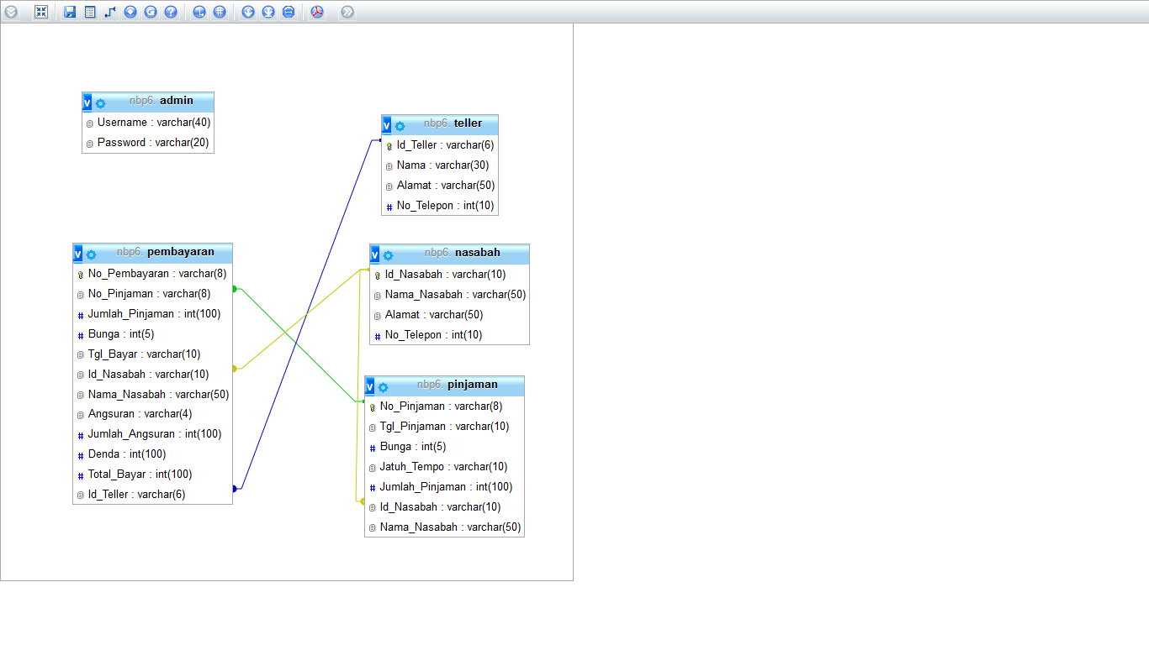
Gambar 5. Relasi Antar Tabel
- Entity Relational Diagram
Bentuk dari Entity Relational Diagram dari Perancangan Sistem Prosedur Pembayaran Kredit Bagi Nasabah pada PT BPR NBP 6 Tanah Jawa adalah seperti gambar 6 di bawah ini:
Gambar 6. Entity Relationship Diagram

  - Tampilan Interface
Sistem yang sudah dirancang selanjutnya akan diteruskan ke tahap pengimplemetasian sistem. Berisikan hasil atau tampilan dari menu , sub menu, form-form (Input Sistem) dan laporan (Output Sistem).

- Menu
Perancangan Sistem Prosedur Pembayaran Kredit bagi Nasabah pada PT BPR NBP 6 Tanah Jawa yang telah dibuat memiliki beberapa menu yang digunakan untuk menjalankan aplikasi ini
Menu utama adalah tampilan utama dari Perancangan Sistem Prosedur Pembayaran Kredit bagi Nasabah pada PT BPR NBP 6 Tanah Jawa. Tampilan Menu Utama dapat dilihat pada gambar 7 dibawah ini:
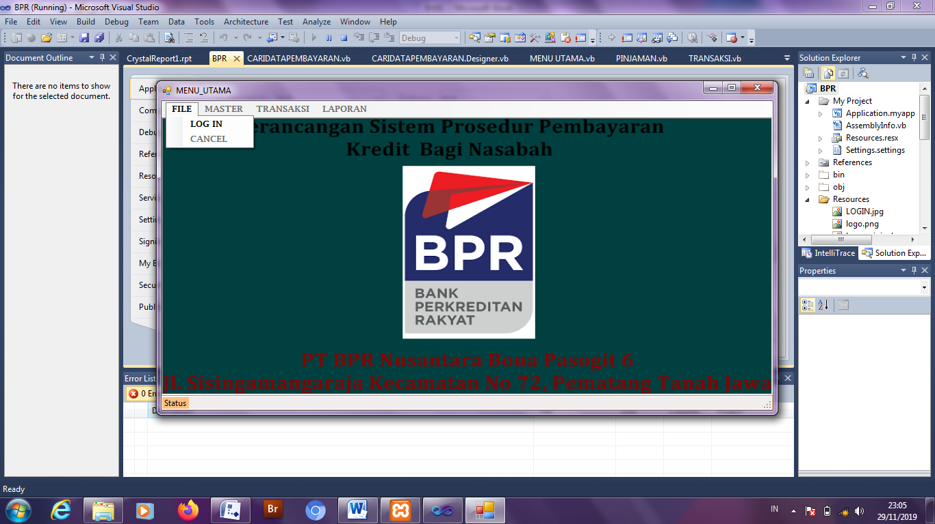
Gambar 7. Halaman Menu Utama

- Halaman Login
Form Login digunakan untuk login kedalam aplikasi. User harus melakukan login dengan cara mengisikan username dan password agar dapat mengolah data – data. Berikut adalah tampilan halaman form login, dapat dilihat pada gambar 8 dibawah ini:
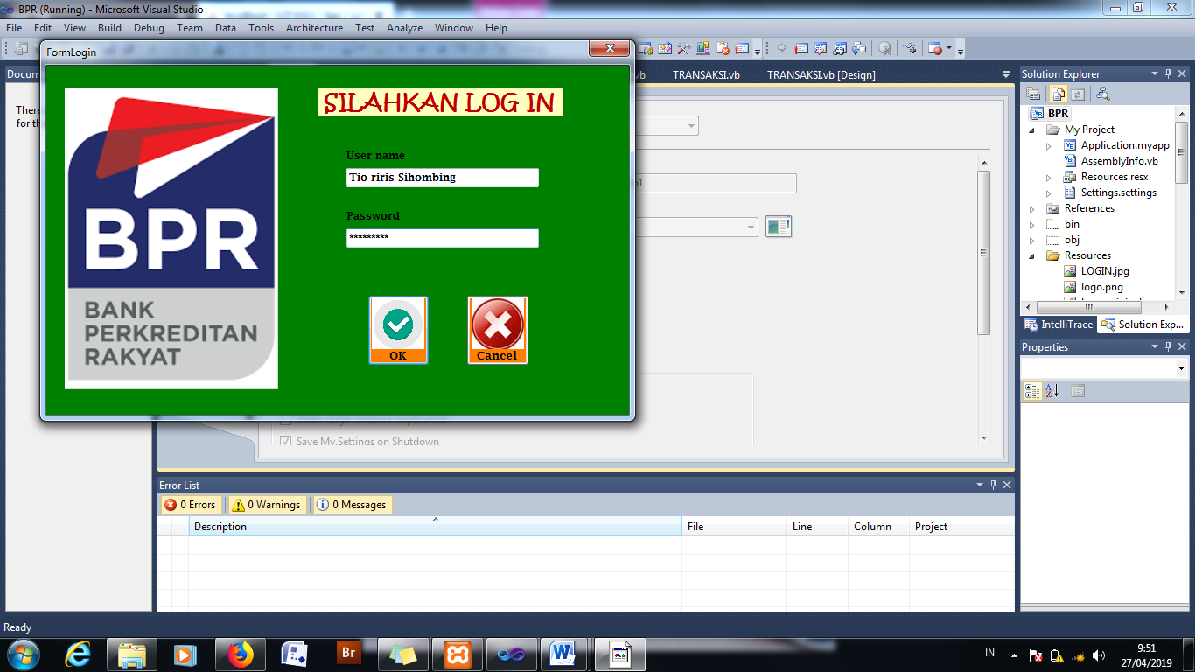
Gambar 8. Tampilan Form Login
Jika isian username dan password berhasil, maka akan muncul message box yang isinya “Selamat datang .......”. Namun, jika isian username dan password gagal, maka message box yang akan muncul adalah “Maaf, password atau salah”, Seperti yang terlihat pada gambar 9 dan 10 dibawah ini:
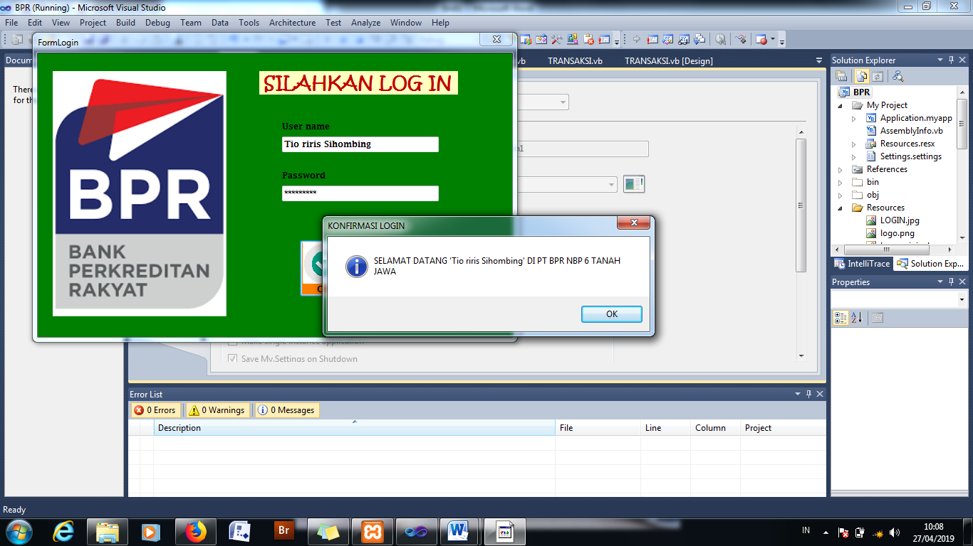
Gambar 9. Konfirmasi Login Berhasil
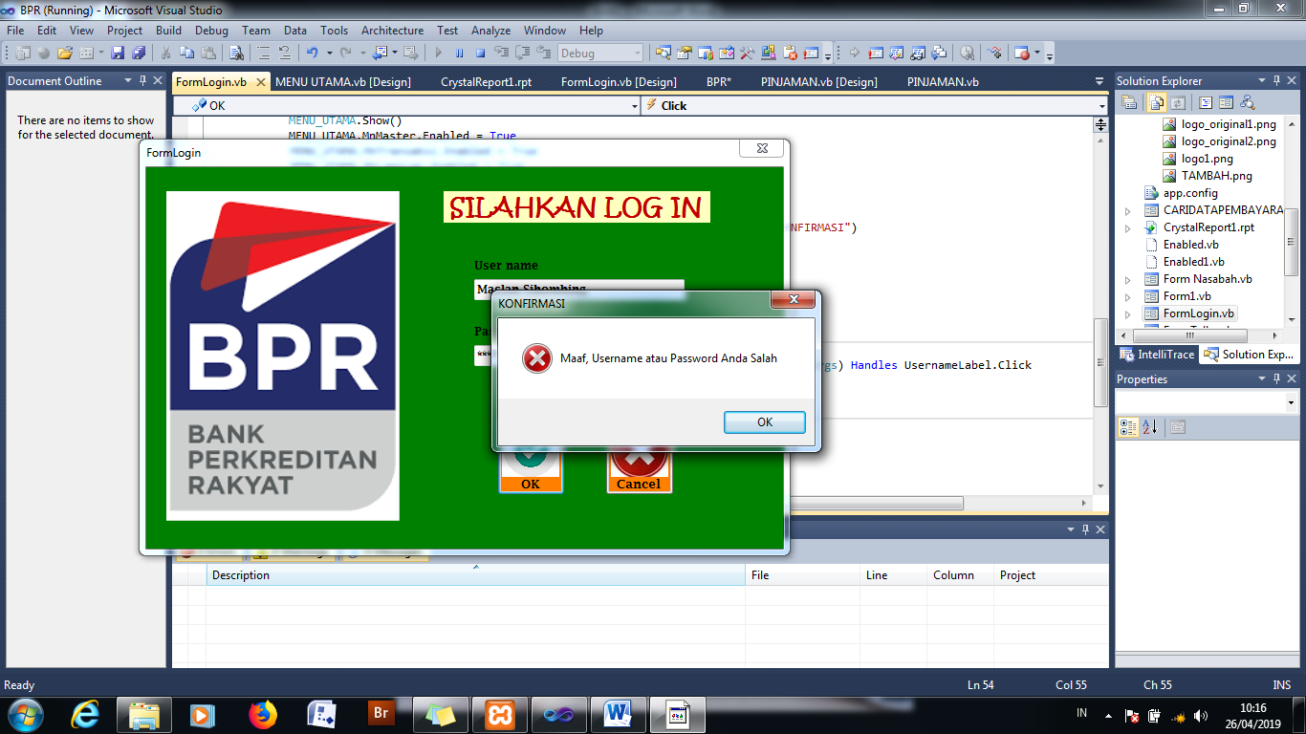

Gambar 10. Konfirmasi Login Gagal
- Menu Data Master
Untuk menuju halaman yang berfungsi untuk memasukan data ke sistem dapat melalui data master. Tampilan halaman menu data master dapat dilihat pada gambar 11 dibawah ini:
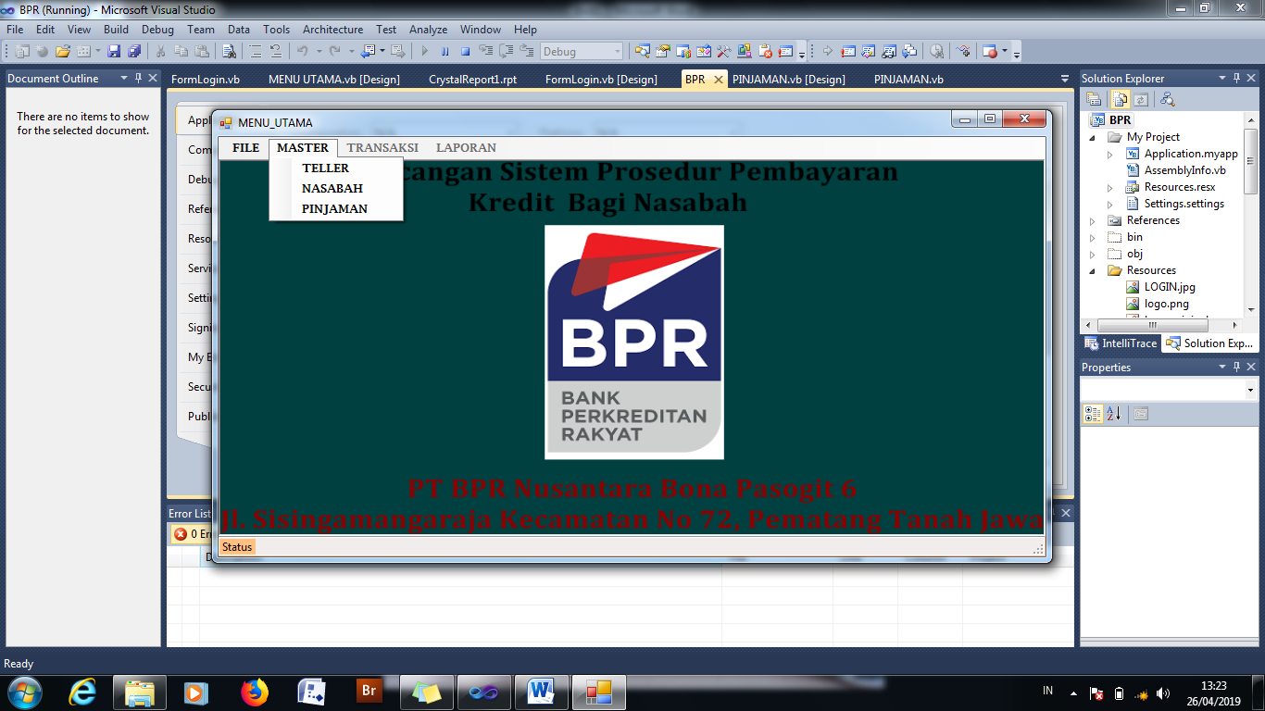
Gambar 11. Tampilan Halaman Menu Data Master
- Form Teller
Form teller adalah form yang mengolah serta menampung data teller. Untuk membuat data baru, user dapat meng-klik tombol tambah. Pada form ini user dapat mengisi data Id teller, nama teller, alamat, dan No telepon. Kemudian dilanjutkan dengan meng-klik tombol simpan, jika berhasil tersimpan akan muncul isian data tersebut pada grid. Jika user ingin menghapus record tersebut user dapat mengklik pada grid record yang ingin dihapus lalu klik pada tombol hapus, maka record tersebut sudah terhapus pada grid. Dengan mengklik tombol batal maka user dapat keluar pada form teller ini. Tampilan form teller dapat dilihat pada gambar 12 dibawah ini.

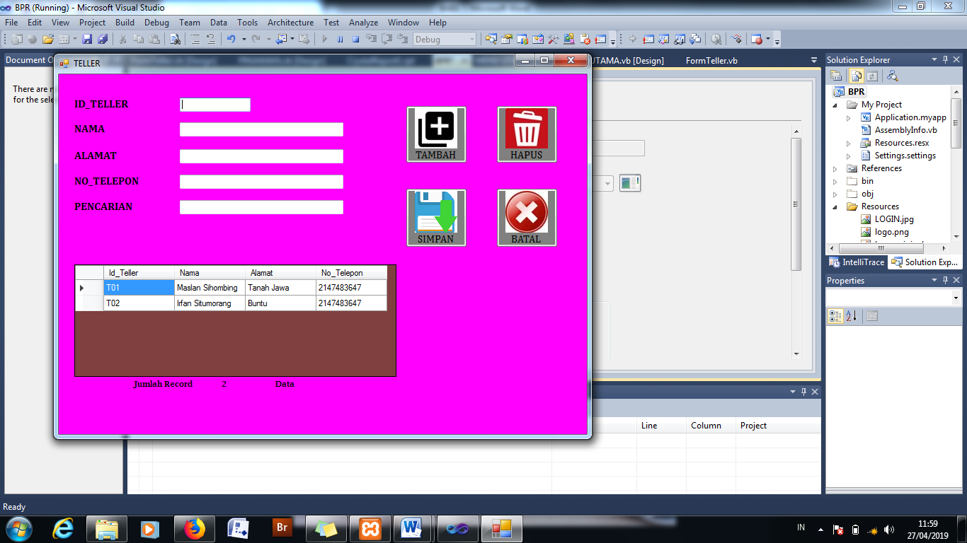
Gambar 12. Tampilan Form Teller

- Form Nasabah
Form nasabah adalah form yang mengolah serta menampung data nasabah. Untuk membuat data baru, user dapat meng-klik tombol tambah. Pada form ini user dapat mengisi data Id nasabah, nama nasabah, alamat, dan nomor telepon. Kemudian dilanjutkan dengan meng-klik tombol simpan, jika berhasil tersimpan akan muncul isian data tersebut pada grid. Jika user ingin menghapus record tersebut user dapat mengklik pada grid record yang ingin dihapus lalu klik pada tombol hapus, maka record tersebut sudah terhapus pada grid. Dengan mengklik tombol batal maka user dapat keluar pada form nasabah ini. Tampilan form nasabah dapat dilihat pada gambar 13 dibawah ini:

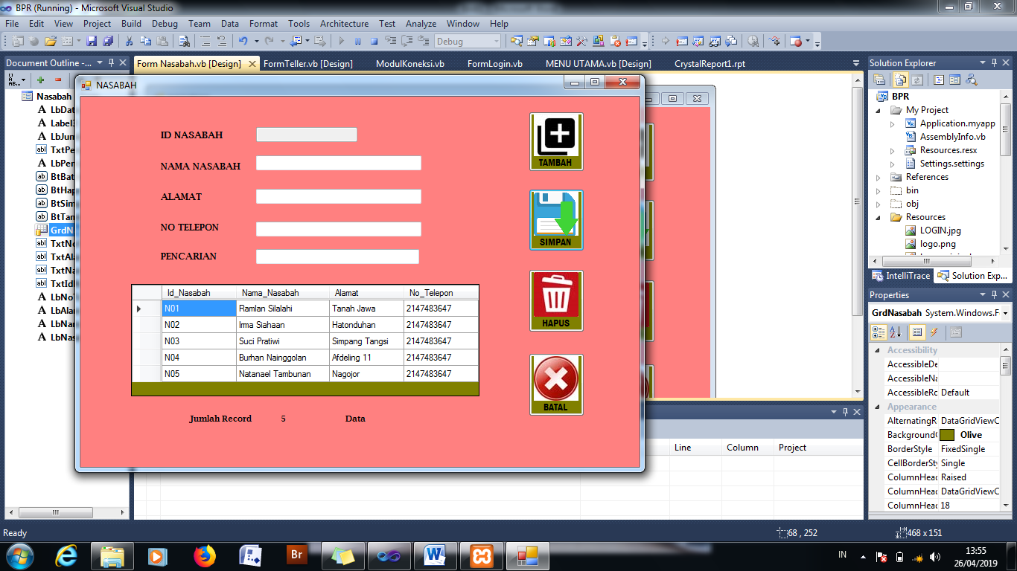
Gambar 13. Tampilan Form Nasabah

- Form Pinjaman
Form pinjaman adalah form yang mengolah serta menampung data pinjaman. Untuk membuat data baru, user dapat meng-klik tombol tambah. Pada form ini user dapat mengisi data No Pinjaman, Tang, alamat, Tanggal Pinjaman, Bunga, Jatuh Tempo, Jumlah Pinjaman, Id Nasabah, dan Nama Nasabah. Kemudian dilanjutkan dengan meng-klik tombol simpan, jika berhasil tersimpan akan muncul isian data tersebut pada grid. Jika user ingin menghapus record tersebut user dapat mengklik pada grid record yang ingin dihapus lalu klik pada tombol hapus, maka record tersebut sudah terhapus pada grid. Dengan mengklik tombol batal maka user dapat keluar pada form pinjaman ini. Tampilan form pinjaman dapat dilihat pada gambar 14 dibawah ini:
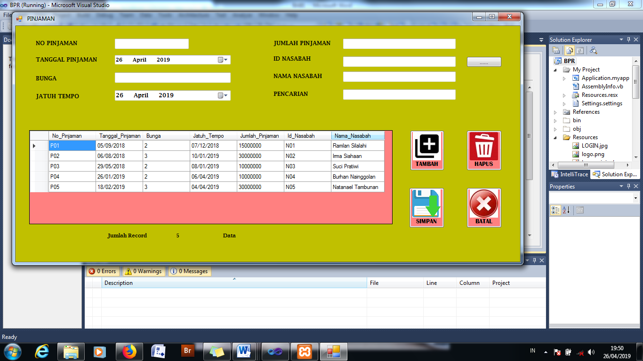
Gambar 14. Tampilan Form Pinjaman
- Menu Data Transaksi
Menu data transaksi juga dapat dipergunakan untuk memasukkan data ke dalam database. Tampilan menu data transaksi dapat dilihat pada gambar 15 dibawah ini:

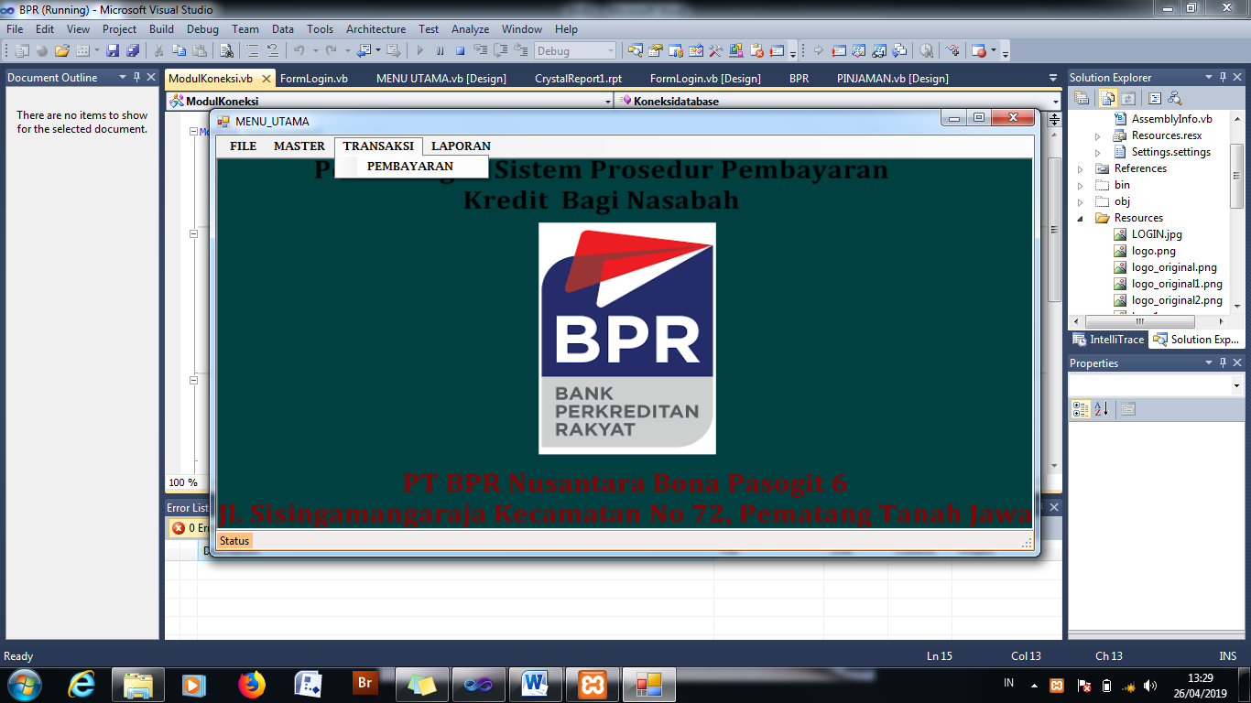
Gambar 15 Tampilan Menu Data Transaksi

- Form Pembayaran
Form Pembayaran adalah form yang mengelola serta menampung data pembayaran. Untuk membuat data baru, user dapat meng-klik tombol tambah. Pada form ini user dapat mengisi data no pembayaran, tgl bayar, lalu untuk mengisi jumlah pinjaman dan bunga user dapat mengklik tombol yang ada disamping jumlah pinjaman, maka secara otomatis akan muncul jumlah pinjaman dan bunga sesuai no pinjaman tersebut. Lalu Id nasabah, untuk mengisi nama nasabah user dapat mengklik tombol yang ada disamping Id nasabah, maka secara otomatis akan muncul nama nasabah sesuai Id nasabah tersebut. Lalu user dapat mengisi angsuran, jumlah angsuran, denda, total bayar, dan Id teller dan secara otomatis akan muncul nilai pada textbox total bayar. Kemudian dilanjutkan dengan meng-klik tombol simpan, jika berhasil tersimpan akan muncul isian data tersebut pada grid. Jika user ingin menghapus record tersebut user dapat mengklik pada grid record yang ingin dihapus lalu klik pada tombol hapus, maka record tersebut sudah terhapus pada grid. Dengan mengklik tombol batal maka user dapat keluar pada form pembayaran ini. Tampilan form pembayaran dapat dilihat pada gambar 16 dibawah ini:
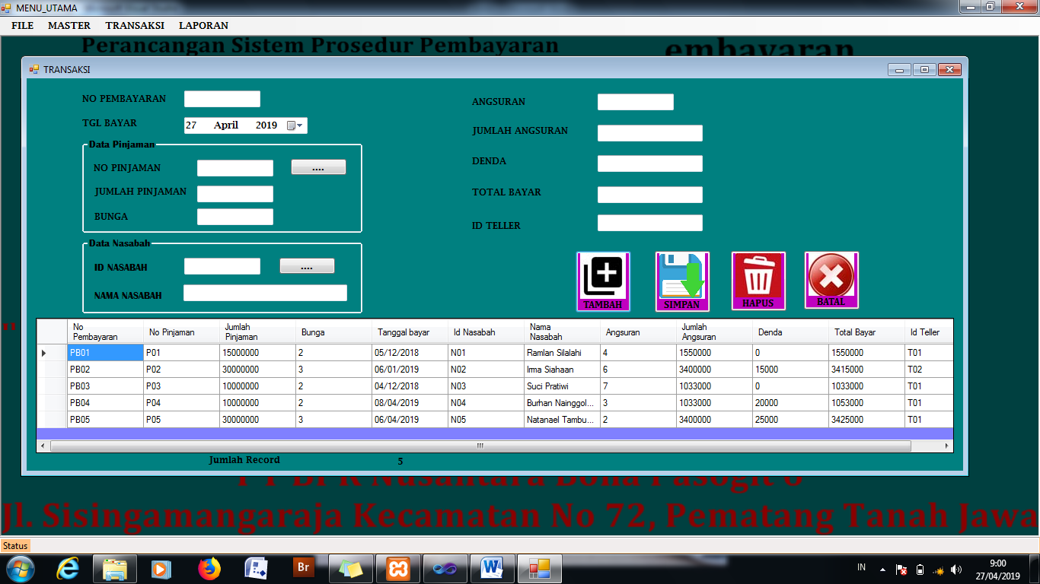
Gambar 16. Tampilan Form Pembayaran

- Menu Laporan
Menu ini digunakan untuk mempermudah user dalam mencetak laporan tampilan menu laporan ini dapat dilihat pada gambar 17 dibawah ini:
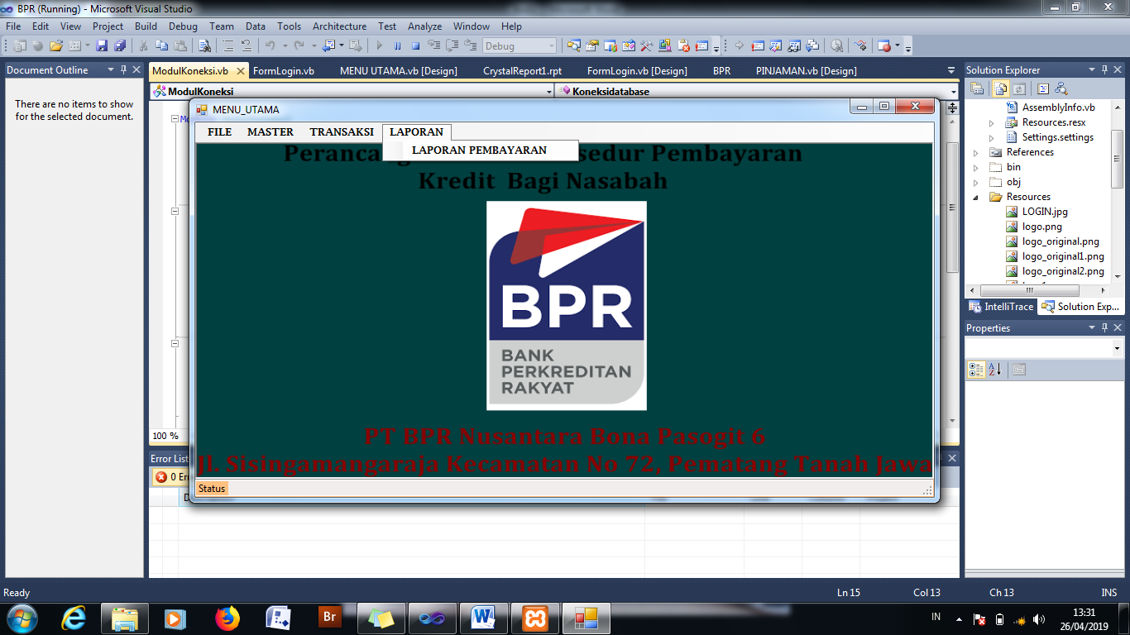
Gambar 17 Tampilan Menu Data Laporan
- Form Laporan
Pada form ini akan muncul tampilan cari pembayaran yang digunakan untuk menampilkan data pembayaran yang sudah dimasukkan pada grid dan mencetak laporan pembayaran. Tampilan form cari pembayaran ini dapat dilihat pada gambar 18 dibawah ini:
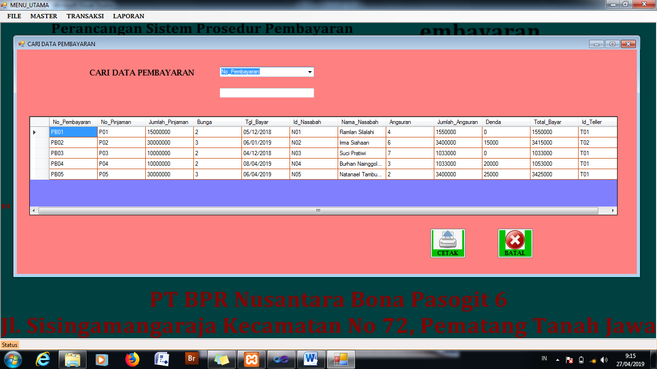
Gambar 18. Tampilan Form Cari dan Cetak Laporan

Setelah dipilih tombol cetak maka sistem akan menampilkan preview laporan. Untuk keluar user dapat menekan tombol batal. Tampilan preview laporan dapat dilihat pada gambar 19 dibawah ini:
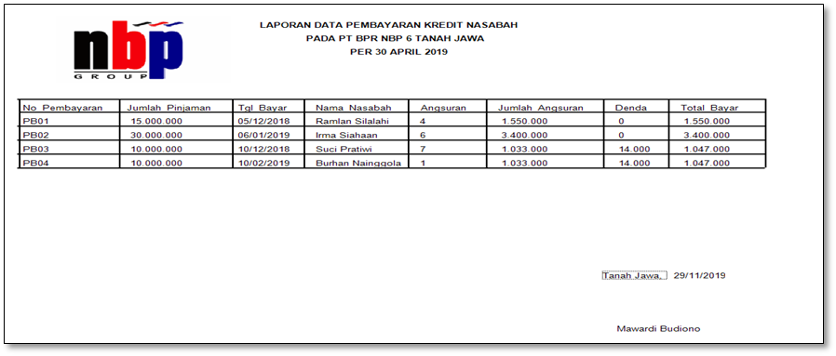
Gambar 19. Tampilan Preview Laporan Pembayaran

IV. PENUTUP
  - Kesimpulan
Dari uraian – uraian pada bab sebelumnya, maka penulis mengambil beberapa kesimpulan yaitu :
Perancangan dan Prosedur Pembayaran Kredit bagi Nasabah pada PT BPR NBP 6 Tanah Jawa dibangun menggunakan Microsoft Visual Studio 2010 dan MySQL Database. Dengan adanya Sistem Prosedur pembayaran Kredit bagi Nasabah Pada PT BPR NBP 6 Tanah Jawa, maka akan mempermudah pegawai untuk menghasilkan laporan pembayaran kredit yang lebih terperinci serta tepat waktu

  - Saran
Saran yang dapat penulis berikan kepada PT BPR NBP 6 Tanah Jawa sehubung dengan perancangan prosedur pembayaran kredit bagi nasabah adalah dalam menggunakan sistem ini diperlukan ketelitian, baik dalam mengisi data maupun pembuatan laporan, agar tidak terjadi kesalahan dalam memberikan informasi kepada pihak penerima.

DAFTAR REFERENSI
Alifah, Nurul, and Arif Cahyo. 2018. “Analisis Dan Perancangan Desain Sistem Informasi Perpustakaan Sekolah Berdasarkan Kebutuhan Sistem.” Berkala Ilmu Perpustakaan Dan Informasi 14(1). doi: 10.22146/bip.28943.
Anon. 1999. “Undang-Undang No 23 Tentang Bank Indonesia.” Pp. 1–55 in.
Arman. 2016. “Sistem Informasi Pengolahan Data Penduduk Nagari Tanjung Lolo, Kecamatan Tanjung Gadang, Kabupaten Sijunjung Berbasis WEB.” Jurnal Edik Informatika 2(2):163–70.
Faizal, Muhammad, and Sanda Listya Putri. 2017. “Sistem Informasi Pengolahan Data Pegawai Berbasis Web (Studi Kasus Di PT Perkebunan Nusantara VIII Tambaksari).” Jurnal Teknologi Informasi Dan Komunikasi 1–15.
Lintangsari, Nastiti Ninda, Nisaulfathona Hidayati, Yeni Purnamasari, Hilda Carolina, and Wiangga Febranto. 2018. “Analisis Pengaruh Instrumen Pembayaran Non- Tunai Terhadap Stabilitas Sistem Keuangan Di Indonesia.” Jurnal Dinamika Ekonomi Pembangunan 1(1):47–62.
Meliana Utami, Tati Handayani, and Pusporini. 2019. “Conference on Islamic Management, Accounting, and Economics (CIMAE).” Pp. 170–78 in Pengaruh kualitas layanan dan kepercayaan nasabah terhadap loyalitas nasabah. Vol. 2.
Mewoh, Fransisca Claudya, Harry J. Sumampouw, and Lucky F. Tamengkel. 2016. “Analisis Kredit Macet (PT Bank Sulut, Tbk Di Manado).” Jurnal Administrasi Bisnis 4(1):1–15.
Suhendro, Dedi. 2018. “Analisis Perbandingan Kinerja Keuangan Bank Umum Syariah VS Bank Umum Konvensional Di Indonesia Dengan Menggunakan Rasio Keuangan.” Masharif Al Syariah: Jurnal Ekonomi Dan Perbankan Syariah 3(1).
Sukisno, and Winda Frantika Wuni. 2017. “Analisa Dan Perancangan Sistem Informasi Tracking Acuan Quality Departemen Brushing Berbasis Web Di PT Indotaichen Textile Industry.” Journal of Informatics Engineering 5(1):43–51.
Undang-Undang no 10 tahun. 1998. “Undang-Undang Republik Indonesia Nomor 7 Tahun 1992 Tentang Perbankan Sebagaimana Telah Diubah Dengan Undang-Undang Nomor 10 Tahun 1998.” Pp. 1–65 in Bank Indonesia.
Wildaningsih, Wili, and Aneu Yulianeu. 2018. “Sistem Informasi Pengolahan Data Anggota Unit Kegiatan Mahasiswa (UKM) Zaradika STMIK DCI Tasikmalaya.” Jurnal Manajemen Dan Teknik Informatika 02(01):181–90.
Wulandari, Cici, and Dedi Suhendro. 2020. “Perancangan Sistem Informasi Data Asset Organisasi.” MISI (Jurnal Manajemen Informatika & Sistem Informasi) 3(1):56–67.
Zuhri, Mohammad Faisol, Siti Sufaidah, and Agus Sifaunajah. 2018. “Rancang Bangun Aplikasi Rental Alat-Alat Pesta Dengan Sistem Notifikasi.” Saintekbu 10(2):17–26. doi: 10.32764/saintekbu.v10i2.205.

